**ARÉA TEMÁTICA: Zoologia Aplicada**

**SUBÁREA TEMÁTICA: Não se aplica**

**UTILIZAÇÃO DA MEIOFAUNA COMO FERRAMENTA BIOINDICADORA DE IMPACTOS ANTROPOGÊNICOS AO REDOR DA ESTAÇÃO CASEY, NA ANTÁRTICA ORIENTAL**

Aisha Ribeiro Mendes de Oliveira1, Débora Alissandra de Araújo França1, Renan Belém da Silva1 Nathan Lorenzo de Sena Gotti1, Giovanna Lins Pessoa1, Giovanni Amadeu Paiva dos Santos1

¹ Universidade Federal de Pernambuco (UFPE), Campus Recife. E-mail: [aisha.ribeiromendes@ufpe.br](mailto:aisha.ribeiromendes@ufpe.br); [debora.alissandra@ufpe.br](mailto:debora.alissandra@ufpe.br); [renan.belem@ufpe.br](mailto:renan.belem@ufpe.br); [nathan.lsgotti@ufpe.br](mailto:nathan.lsgotti@ufpe.br); [giovanna.pessoa@ufpe.br](mailto:giovanna.pessoa@ufpe.br); [giovanni.santos@ufpe.br](mailto:giovanni.santos@ufpe.br)

**INTRODUÇÃO**

No ambiente marinho, poluentes causados pelas ações antrópicas (i.e.: despejo de esgoto, descargas industriais e escoamento da disposição inadequada de resíduos) podem aumentar a concentração de substâncias potencialmente tóxicas, como: hidrocarbonetos; metais pesados e poluentes orgânicos persistentes (POPs) (McKinley et al., 2020), capazes de afetar a sobrevivência dos seres vivos (Louati et al., 2014).

Na Antártica, os eventos de poluição podem ter maior relevância ambiental do que em outros continentes devido ao seu isolamento e condições ambientais extremas (i.e: baixa temperatura e presença de gelo) que ocasiona respostas ecossistêmicas amplificadas e mais rápidas (Beer et al., 2020). Apesar de ser considerado um ambiente intocado, o ecossistema antártico possui perturbação antrópica em alguns locais em consequência do aumento populacional decorrente das estações de monitoramento e pesquisa, como a estação Casey (Stark et al., 2000).

A fim de compreender as consequências das ações humanas sobre o meio ambiente para mitigar seus impactos, a utilização de bioindicadores vem sendo bem explorada pela comunidade científica. Dentre os organismos-modelo utilizados para o monitoramento de ecossistemas costeiros, a meiofauna se destaca positivamente pois, dado às suas características (i.e.: alta abundância, alta diversidade, onipresença em ambientes bentônicos, baixa motilidade) (Schratzberger & Ingels, 2018), possibilita o entendimento de fatores abióticos, de regiões tropicais à polares (Vanaverbeke et al., 2003). Portanto, este estudo teve como objetivo avaliar os impactos antropogênicos causados pelas diferentes poluições oriundas da estação Casey, através dos parâmetros biológicos e funcionais da meiofauna.

**MATERIAL E MÉTODOS**

A coleta das amostras de sedimento foi realizada no ano de 2015 em dez locais ao redor da Estação Casey, onde 4 delas foram amostradas para servir como réplicas estatísticas do tratamento controle (O’Brien Bay: OB1, OB2 e OB3; e McGrady) e as outras 6 regiões como réplicas estatísticas de áreas perturbadas adjacentes a locais de disposição de resíduos (Baía de Brown: BBIN, BBMID e BBOUT; e Wilkes), descarga de efluentes (Shannon) e plataforma de transporte de cargas (Wharf). A amostragem foi realizada usando um design hierárquico aninhado com três escalas espaciais: os locais (separadas por kms); dentro de cada local havia, geralmente, duas áreas (∼ 100 m de distância) e em cada área havia pelo menos dois pontos (∼ 10m de distância).

Para análise biótica, as amostras foram lavadas com peneira de 300µm e 38µm para separação da meiofauna que foi preservada em 4% de formaldeído e identificadas em taxa principais ao nível de ordem ou categorias superiores. Já para a abiótica, o tamanho do grão, teor de matéria orgânica (MO), nutrientes e concentrações de poluentes associados aos impactos nos locais (metais, hidrocarbonetos totais de petróleo (TPHs) e poluentes orgânicos persistentes (POPs)), foram analisados, seguindo os métodos analíticos detalhados em Stark et al. (2014). Análises univariadas e multivariadas, porcentagens de similaridades e gráficos da abundância, diversidade, composição da comunidade, fatores ambientais e correlação entre eles, foram realizados através do pacote de software estatístico PRIMER V7 + PERMANOVA 7.

**RESULTADOS E DISCUSSÃO**

A densidade da meiofauna (ind./10 cm2) variou significativamente entre os locais (pseudo-F = 5,16; p < 0,01). A densidade média teve maior oscilação nos locais impactados, onde foi encontrado a menor densidade média de 1.168,80 ± 224,68 (média ± erro padrão) em BBOUT, enquanto a maior de 4.328,60 ± 991,31 em OB3, um local não impactado (Fig. 1). A riqueza também apresentou maior variação dentro dos locais impactados sendo BBIN o local com a menor riqueza total com apenas 8 táxons (Fig. 1). As diferenças encontradas na comunidade da meiofauna em Brown Bay, comparadas aos demais locais, foram fortemente correlacionadas com concentrações mais altas de poluentes (metais, TPHs e POPs) conhecidos por ocorrer no local de disposição de resíduos adjacente (Stark et al., 2023). Esses contaminantes afetam diretamente a abundância, diversidade e distribuição da meiofauna, sendo um bioindicador útil de impactos humanos (Schratzberger & Ingels, 2018). Brown Bay diferiu na composição das comunidades da meiofauna entre o local mais próximo (BBIN) e mais distante (BBOUT) do impacto, sendo esse mais diverso, rico e equitável em comparação a BBIN, demonstrando um gradiente de impacto claro.

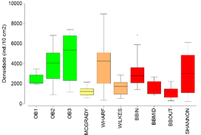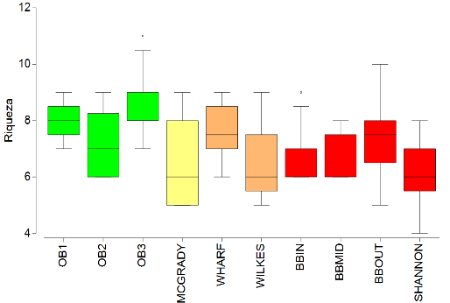

**A**

**B**

Figura 1. Densidade (A) e riqueza (B) da meiofauna registrada em cada local (OB1, OB2, OB3, McGrady, Wharf, Wilkes, BBIN, BBMID, BBOUT e Shannon). As cores indicam o nível de perturbação, verde (■) são locais sem perturbação, amarelo (■) baixo, laranja (■) médio e vermelho (■) alto nível de perturbação. A linha horizontal sólida indica a mediana. As caixas representam os quartis superiores/inferiores. As linhas verticais que se estendem de cada caixa representam o valor mínimo e máximo. Um círculo (º) indica amostras que excedem os limites da caixa.

A análise multivariada (DistLM–Best) para dados ambientais explicou 34,9% da variação da comunidade da meiofauna, no qual a granulometria, nutrientes e os poluentes (metais e hidrocarbonetos) contribuíram com mais de 22,9%. O dbRDA mostrou uma tendência de separação entre os locais não impactados, com exceção de McGrady, e os impactados, bem como a relevância de fortes correlações da granulometria e poluentes na distinção entre os diferentes grupos (Fig. 2).

OB1

OB2

OB3

McGrady

Wharf

Wilkes

BBIN

BBMID

BBOUT

Shannon

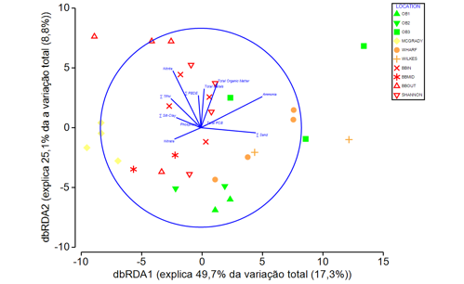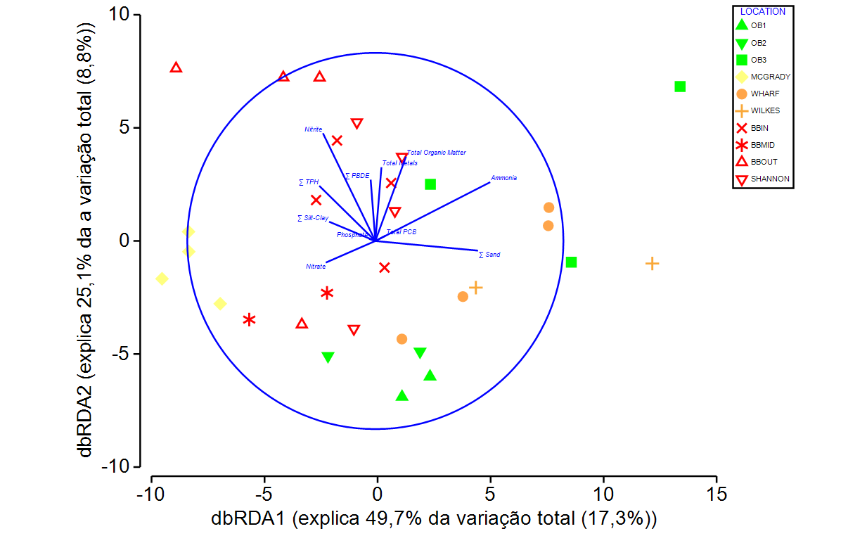

Nitrito

∑ TPH

Nitrato

Amônia

MO

∑ Metais

∑ PBDE

∑ Areia

∑ Silte-Argila

Figura 2. Análise de redundância baseada em distância (dbRDA), correlação entre a comunidade da meiofauna e dados ambientais 10 locais (OB1, OB2, OB3, McGrady, Wharf, Wilkes, BBIN, BBMID, BBOUT e Shannon). Vetores indicam força e direção do efeito da variável no gráfico de ordenação.

HAs principais fontes antropogênicas de metais e hidrocarbonetos nos sedimentos marinhos são oriundas de atividades de descargas de efluentes, transporte de carga e lixiviados de depósitos de resíduos e lixo (Brady et al., 2015), o que explica as concentrações encontradas nos locais impactados. Apesar de McGrady não possuir uma fonte direta de poluição, está localizado na mesma baía dos locais impactados (Newcomb Bay), o que possivelmente explica a entrada de poluentes orgânicos e inorgânicos. A Baía de Newcomb tem uma longa história de ocupação humana contínua desde 1957, com muitas práticas e atividades que podem ter levado à poluição generalizada (Stark et al., 2023). As diferenças no tamanho dos grãos entre os locais foram fortemente correlacionadas com as diferenças nas comunidades da meiofauna. A meiofauna, correlacionou-se negativamente com as frações de sedimento muito finos e altas concentrações de nutrientes, presentes principalmente nos locais mais poluídos. Um sedimento com proporção maior de grãos finos apresenta, proporcionalmente, maior quantidade de matéria orgânica, contribuindo para o acúmulo de poluentes (e.g.: hidrocarbonetos) e, consequentemente afetando diretamente a meiofauna, seja por ingestão ou contato direto com contaminantes (de Arruda-Santos et al., 2018).

**CONCLUSÕES**

Os poluentes, principalmente metais e TPHs, presentes ao redor da estação Casey, afetam a estrutura da comunidade da meiofauna, estando envolvidos na perda de biodiversidade nos ecossistemas costeiros da Antártica. A granulometria, principalmente os grãos finos encontrados nos locais mais poluídos, também desempenhou um papel importante na distribuição da meiofauna. Apesar dos resultados do estudo, sugere-se que estudos adicionais sejam realizados a fim de compreender como os poluentes afetam a fauna da Antártica.

**REFERÊNCIAS**

Beer, E.; Eisenman, I. & Wagner, T. J. W. 2020. Polar amplification due to enhanced heat flux across the halocline. Geophysical Research Letters, 47(4): 1-10.

Brady, J. P.; Ayoko, G. A.; Martens, W. N. & Goonetilleke, A. 2015. Development of a hybrid pollution index for heavy metals in marine and estuarine sediments. Environmental Monitoring and Assessment, 187(5): 1–14.

de Arruda-Santos, R. H.; Schettini, C. A. F.; Yogui, G. T.; Maciel, D. C. & Zanardi-Lamardo, E. 2018. Sources and distribution of aromatic hydrocarbons in a tropical marine protected area estuary under influence of sugarcane cultivation. Science of the Total Environment, 624, 935–944.

Louati, H.; Said, O. Ben; Soltani, A.; Got, P.; Cravo-Laureau, C.; Duran, R.; Aissa, P.; Pringault, O. & Mahmoudi, E. 2014. Biostimulation as an attractive technique to reduce phenanthrene toxicity for meiofauna and bacteria in lagoon sediment. Environmental Science and Pollution Research, 21(5): 3670–3679.

McKinley, E.; Acott, T. & Yates, K. L. 2020. Marine social sciences: Looking towards a sustainable future. Environmental Science & Policy, 108, 85–92.

Schratzberger, M. & Ingels. J. 2018. Meiofauna matters: the roles of meiofauna in benthic ecosystems. Journal of Experimental Marine Biology and Ecology, 502, 12–25.

Stark, J. S. 2000. The distribution and abundance of soft-sediment macrobenthos around Casey Station, East Antarctica. Polar Biology, 23(12): 840–850.

Stark, J. S.; Johnstone, G. J.; King, C.; Raymond, T.; Rutter, A.; Stark, S. C. & Townsend, A. T. 2023. Contamination of the marine environment by Antarctic research stations: Monitoring marine pollution at Casey station from 1997 to 2015. Plos One, 18(8): 1–43.

Stark, J. S.; Johnstone, G.; Stark, S. C. & Palmer, A. 2014. Analytical Methods Used to Measure Chemical and Physical Properties of Davis Station Wastewater and Marine Sediments. Hobart: Australian Antarctic Data Centre, 1. 1–19.

Vanaverbeke, J.; Steyaert, M.; Vanreusel, A. & Vincx, M. 2003. Nematode biomass spectra as descriptors of functional changes due to human and natural impact. Marine Ecology Progress Series, 249, 157–170.